河南理工大学党委副书记张国臣教授一行出国访问
相关材料公示

全校师生员工：
我校党委副书记张国臣教授一行应西班牙纳瓦拉公立大学的邀请，拟于2014年11月至12月期间前往上述大学进行访问。根据国家对因公出国人员进行行前信息公示的相关要求，现将张国臣教授一行5人的基本情况、经费来源、预算、邀请函、邀请方简介、行程、航线等内容予以公示，公示期为2014年 10月23日至10月29日。如对张国臣教授一行本次出访有异议，请于2014年10月29日下午17时之前将署名意见发至校纪委邮箱jjjc@hpu.edu.cn，或者致电校纪委（电话3987043）、 国际处（电话3987076）。

附件：张国臣教授一行出访基本情况

校纪委、 国际处
2014年10月 22日

一、出国人员基本情况
张国臣，男，现任河南理工大学党委副书记
郑广华，男，河南理工大学组织部部长
李照修，男，河南理工大学马克思主义学院党委书记
王福忠，男，河南理工大学电气工程与自动化学院副院长
孙卫东，男，河南理工大学国际合作交流处外事科科长

二、出国任务
此次访问西班牙纳瓦拉公立大学，其主要任务如下：1. 实地考察纳瓦拉公立大学校园、实验室，与大学相关人员（主要是经济学、工商管理、电气工程、信息工程、社会学、哲学等专业的教师和管理人员）进行交流，探讨两校开展实质性交流合作，特别是学术交流与合作、师生交流与互换、信息交流与共享等具体的交流形式、方法和途径；2. 与纳瓦拉公立大学签订合作交流协议书，实现我校与西班牙高校交流合作的突破；3. 介绍我校的办学目标、成绩和实力，开拓留学生招生地域。
三、出国经费
河南省党政干部因公出国(境)经费审核表
2014年 10月 21日
单位名称： | 河南理工大学 |  |  |  |  |  |  |  |  | 单位:万元
姓名 | 职务 | 单 位 | 按标准核定的出国(境)费用 |  |  |  |  |  |  | 经费来源 | 备注
姓名 | 职务 | 单 位 | 合计  (人民币) |  | 往返机票费 | 国(境)外城市间交通费 | 食宿公杂零用费 | 其他费用 |  | 经费来源
 |  |  |  |  |  |  |  | 签证 | 境外保险 | 经费来源
张国臣 | 党委副书记 | 河南理工大学 | 3.11 |  | 1.7 | 0.4 | 0.87 | 0.09 | 0.05 | 事业经费
郑广华 | 部长 | 河南理工大学组织部 | 3.11 |  | 1.7 | 0.4 | 0.87 | 0.09 | 0.05 | 事业经费
李照修 | 党委书记 | 河南理工大学马克思主义学院 | 3.11 |  | 1.7 | 0.4 | 0.87 | 0.09 | 0.05 | 事业经费
王福忠 | 副院长 | 河南理工大学电气工程与自动化学院 | 3.11 |  | 1.7 | 0.4 | 0.87 | 0.09 | 0.05 | 事业经费
孙卫东 | 科长 | 河南理工大学国际合作交流处 | 3.11 |  | 1.7 | 0.4 | 0.87 | 0.09 | 0.05 | 事业经费
单位公章 |  |  | 财务负责人: |  |  |  |  | 单位财务公章
备注： | 1、因公出国（境）参团单位（或经费负担单位）的财务部门应向组团单位出具此表
 | 2、因公出国（境）组团单位向外事审批部门报送出国（境）任务申请时须提交此表

四、纳瓦拉公立大学邀请函
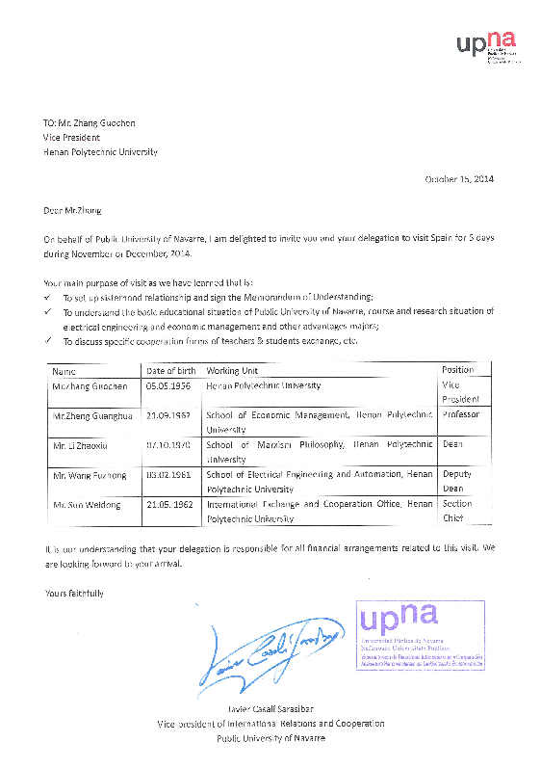
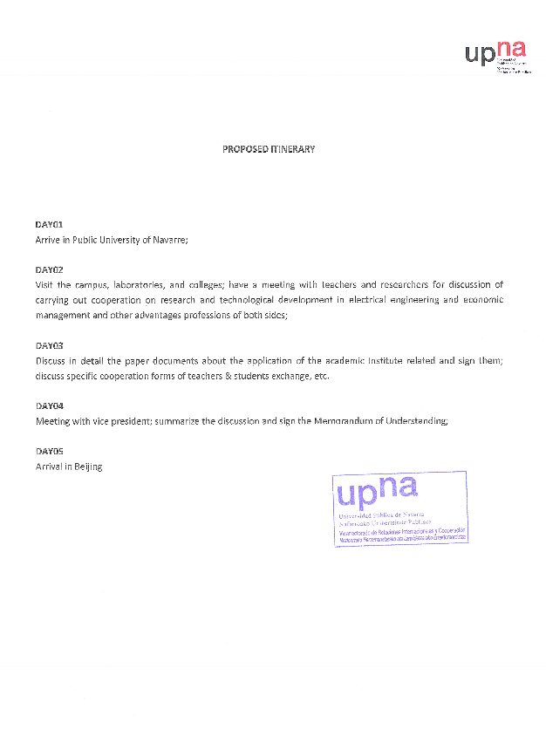

五、邀请方简介
纳瓦拉公立大学建立于1987年，是一所拥有完备教育教学资源，年轻且充满活力的大学。其办学思想是：传播人类优秀文化，提高改革和进取意识，鼓励创新智力资源，开发人才的专业实践技能。纳瓦拉公立大学拥有一支700多人的高素质教师队伍。大学下设社会与人文学院、经济与商业管理学院、工业与电信工程学院、法学院、农学院和健康学院等6个学院，20多个专业。其中包括：商业管理，经济学，电气与电子工程，工业技术工程，无线电通讯技术工程，计算机工程，公共法律，心理学，教育学，应用社会学与社会公益学等。纳瓦拉公立大学还设有专门的留学生办公室，为留学生提供各种服务与帮助。近年来，纳瓦拉公立大学不断开展国际交流与合作，现已与世界上许多国家的高等院校有交流合作项目，国际声誉良好。

六、往返航班信息

1. CA907 THU18DEC 0005 0535 PEKMAD 北京-马德里
2. AF1801 SUN21DEC 2015 1625+1 MADPEK 马德里- 北京

